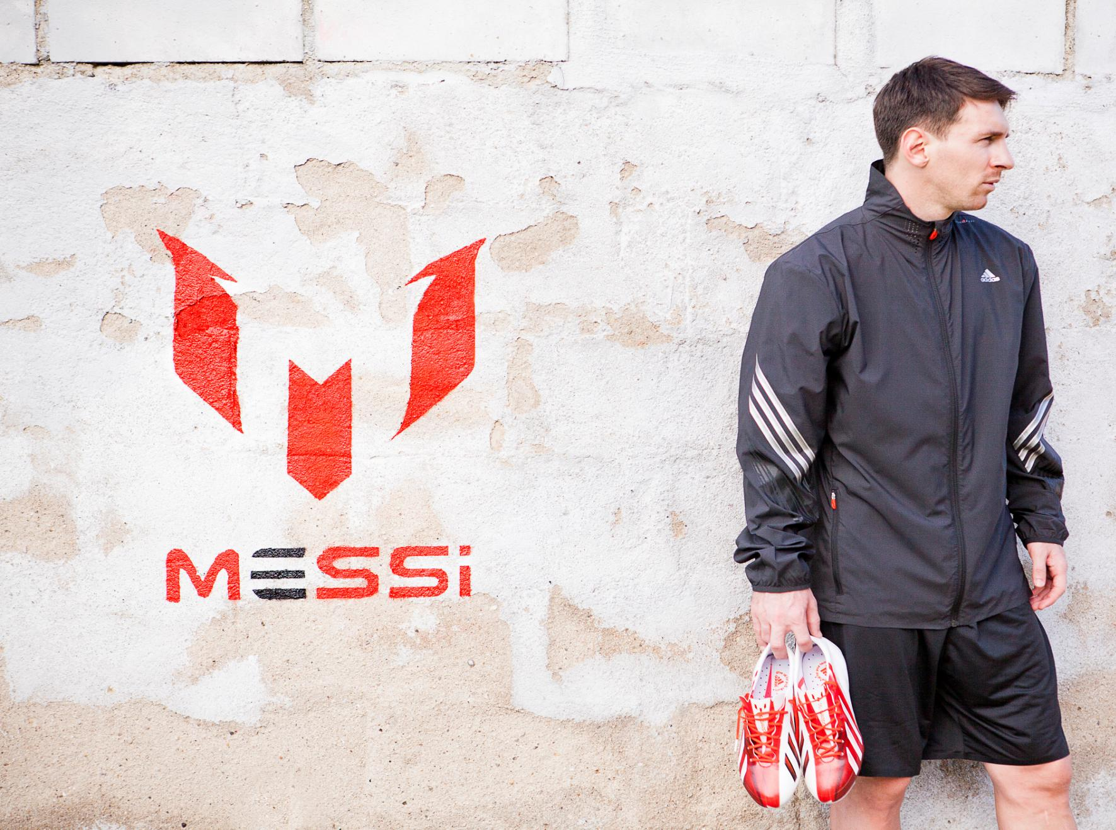

**Η adidas παρουσιάζει το signature adizero f50 του Leo Messi**

*Ο Messi βάζει τη δική του «σφραγίδα» στην ιστορία της adidas με την προσωπική σου σειρά adizero f50*

Η **adidas** σε φέρνει πιο κοντά στον καλύτερο παίκτη του κόσμου, **Leo Messi**, παρουσιάζοντας το νέο **adizero f50** με την υπογραφή του. Τολμηρός, ευκίνητος, γρήγορος σαν αστραπή, ο Leo Messi λατρεύει τις προκλήσεις και συνεχίζει να συλλέγει τίτλους και βραβεία. Στο γήπεδο έχει ένα και μόνο στόχο: να δημιουργεί και να πετυχαίνει γκολ για την ομάδα του! Τώρα οι fans του Messi μπορούν να βρεθούν ένα βήμα πιο κοντά στο είδωλό τους με το νέο **adizero f50**, το οποίο υπογράφει ο ίδιος!

Επί δύο χρόνια ο Messi συνεργάστηκε στενά με την **adidas** για να δημιουργήσει την προσωπική του σειρά. Στο διάστημα αυτό το παπούτσι πέρασε από 10 μεγάλους κύκλους δοκιμών, με τον Messi να συμβάλλει σημαντικά στην ανάπτυξή του, καθώς η κατασκευή του **adizero f50** βασίστηκε σε αναλύσεις των κινήσεων του παίκτη εντός γηπέδου.

**O σχεδιασμός**

Εμπνευσμένο από τον καλύτερο ποδοσφαιριστή του κόσμου, το design του νέου f50 αντανακλά τη φιλοσοφία του Messi στο γήπεδο και φέρει το προσωπικό του λογότυπο. Το χρώμα του παπουτσιού είναι ένας συνδυασμός λευκού και κόκκινου, με το κόκκινο να αποτελεί το αγαπημένο χρώμα του Messi και να συμβολίζει το πάθος του για το παιχνίδι, αλλά και τον κίνδυνο που αποτελεί ο ίδιος για τα αντίπαλα δίχτυα. Το καθαρό λευκό περίγραμμα και τα γραφικά πάνω στο **adizero f50** συμβολίζουν την ευκινησία και το γρήγορο ρυθμό του ποδοσφαιριστή. Τέλος, η μόνη κόκκινη τάπα μεταξύ άλλων δέκα λευκών στη σόλα του παπουτσιού, ξεχωρίζει, όπως ξεχωρίζει κι ο Messi στο γήπεδο, αλλά μόνο ως μέρος μιας δυνατής ομάδας.

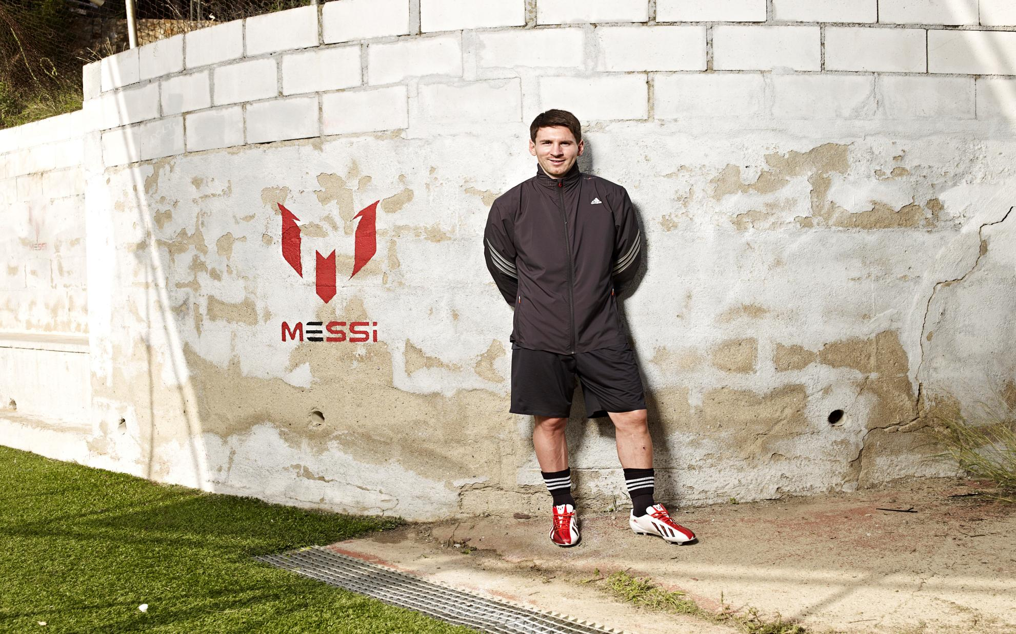

**Η τεχνολογία**

Το νέο **adizero f50** συνδυάζει επαναστατικές τεχνολογίες και μηχανική ακριβείας, ώστε να προσφέρει τη μέγιστη δυνατή ταχύτητα στον παίκτη που το φοράει, καθώς με βάρος μόλις 165γρ., είναι ένα από τα πιο ελαφριά ποδοσφαιρικά παπούτσια.

Το **SPRINTSKIN** του παπουτσιού είναι ένα λεπτό στρώμα πάχους 1,5 χιλιοστού, κατασκευασμένο από το συνθετικό υλικό DUALMAX με δερμάτινη υφή, γεγονός που επιτρέπει στο παπούτσι να είναι εξαιρετικά ελαφρύ, διατηρώντας όμως τη φυσική αίσθηση μεταξύ του παπουτσιού και της μπάλας. Το τρισδιάστατο υλικό **SPRINTWEB** στην επιφάνεια του **adizero f50** εγγυάται άψογο κοντρόλ της μπάλας, καθώς ο παίκτης κινείται με ταχύτητα στο γήπεδο, και συμβάλει στην εύκαμπτη και ταυτόχρονα στιβαρή κατασκευή του παπουτσιού. Τέλος, το **SPRINTFRAME** αποτελεί το ισχυρό, αλλά εξαιρετικά ελαφρύ κάτω τμήμα της κατασκευής, με στόχο να προσφέρει στους ποδοσφαιριστές ένα απόλυτα ισορροπημένο παπούτσι.

Η **adidas** έχει δημιουργήσει και στο παρελθόν signature συλλογές για αθλητές παγκόσμιας κλάσης, όπως ο David Beckham και ο Derrick Rose. Τώρα, ο καλύτερος ποδοσφαιριστής του κόσμου έχει τη δική του signature σειρά με το πιο γρήγορο ποδοσφαιρικό παπούτσι στον κόσμο, το **adizero f50**, με το οποίο θα αγωνιστεί σε έναν από τους επόμενους αγώνες της ομάδας του!

Το **adizero f50** με την υπογραφή του Leo Messi είναι διαθέσιμο στο δίκτυο καταστημάτων της **adidas**, καθώς και σε επιλεγμένα καταστήματα αθλητικών ειδών.

*Βρείτε τα ποδοσφαιρικά νέα της adidas στη σελίδα* [***www.facebook.com/adidasfootball***](http://www.facebook.com/adidasfootball) *και στο twitter* [**@adidasgr**](http://www.twitter.com/adidasgr)

*Περισσότερες πληροφορίες σχετικά με τα προϊόντα ποδοσφαίρου της adidas μπορείτε να βρείτε στο* [***news.adidas.com/GR/PERFORMANCE/FOOTBALL***](http://news.adidas.com/GR/PERFORMANCE/FOOTBALL)

**adidas: Φωτεινή Πριοβόλου**, Communications & P.R. Manager,

T: + 30 210 8930832, M: + 30 6973 550 526, E-mail: fotini.priovolou@adidas.com

**CIVITAS: Ξενοφών Ελευθεριάδης**, Account Manager,

T: +30 219 9991963, M: 6945 151071 Email: x.eleftheriadis@civitas.gr

1